**新 书 推 荐**

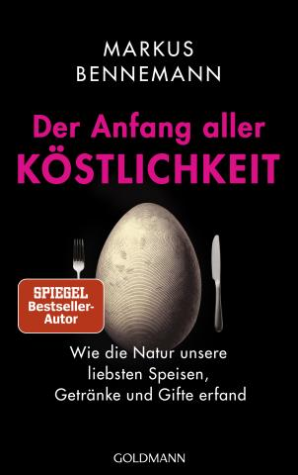

**中文书名：《美味的诞生：大自然如何烹制出我们最喜爱的菜肴、饮料和毒药》**

**英文书名：The Birth of Delicious: How nature cooked up our favourite dishes, drinks, and poisons**

**德文书名：Der Anfang aller Köstlichkeit**

**作 者：Markus Benneman**

**出 版 社：Goldmann**

**代理公司：Penguin Random House Verlagsgruppe/ ANA/Winney**

**页 数：400页**

**出版时间：2025年3月**

**代理地区：中国大陆、台湾**

**审读资料：电子稿**

**类 型：大众文化**

**内容简介：**

一次大开眼界、寓教于乐的食品和饮料起源之旅

我们理应询问食物从何而来，是否按照道德规范生产：这些土豆是有机的吗？这杯咖啡的价格是否合理？同样，我们对饮食的历史渊源也充满好奇：我们是什么时候开始种植咖啡的？谁培育了第一棵苹果树？尼安德特人吃什么，他们又是如何获得食物的？

然而，我们对自然科学本身的痴迷也超越了现代耕作方法及其历史：苹果在栽培之前就存在吗？树木为什么会结果？是什么让花朵为蜜蜂提供酿蜜所需的花蜜？大自然是如何 “发明 ”出酒精、烟草和其他更难对付的毒品的？

《美味的诞生》揭示了我们最喜爱的菜肴、饮料和毒药的自然历史，它们往往可以追溯到人类使用它们之前的很久很久以前。这是一次多方面的、极具娱乐性的时光倒流之旅，回到一切开始的地方。

**作者简介：**

**马库斯·本尼曼（Markus Bennemann）**当初在主修文学和生物学之间犹豫不决。最后，他选择了文学。现在开始写有关生物学的书。他之前写过几本成人的非小说类书籍和童书，这些书籍已被翻译成多种语言。

**感谢您的阅读！**

**请将反馈信息发至：版权负责人**

**Email**：[Rights@nurnberg.com.cn](mailto:Rights@nurnberg.com.cn" \t "_blank)

安德鲁·纳伯格联合国际有限公司北京代表处

北京市海淀区中关村大街甲59号中国人民大学文化大厦1705室, 邮编：100872

电话：010-82504106, 传真：010-82504200

公司网址：[http://www.nurnberg.com.cn](http://www.nurnberg.com.cn/" \t "_blank)

书目下载：[http://www.nurnberg.com.cn/booklist\_zh/list.aspx](http://www.nurnberg.com.cn/booklist_zh/list.aspx" \t "_blank)

书讯浏览：[http://www.nurnberg.com.cn/book/book.aspx](http://www.nurnberg.com.cn/book/book.aspx" \t "_blank)

视频推荐：[http://www.nurnberg.com.cn/video/video.aspx](http://www.nurnberg.com.cn/video/video.aspx" \t "_blank)

豆瓣小站：[http://site.douban.com/110577/](http://site.douban.com/110577/" \t "_blank)

新浪微博：[安德鲁纳伯格公司的微博\_微博 (weibo.com)](https://weibo.com/1877653117/profile?topnav=1&wvr=6" \t "_blank)

微信订阅号：ANABJ2002

